Прямая
параллельна касательной к графику функции
. Найдите абсциссу точки касания.
Решение:
Используем геометрический смысл производной, а именно что значение производной функции в точке равно угловому коэффициенту касательной, проведенной к графику функции в этой точке. Угловой коэффициент касательной равен тангенсу угла, который она образовывает в положительном направлении оси абсцисс.
=7
Ответ: x=0.5.

Прямая
является касательной к графику функции
. Найдите абсциссу точки касания.
Решение:
Используем геометрический смысл производной, а именно что значение производной функции в точке равно угловому коэффициенту касательной, проведенной к графику функции в этой точке.
Ответ: x= -1.

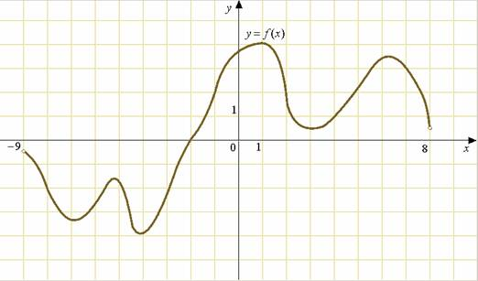
На рисунке изображен график функции y=f(x), определенной на интервале (-9;8). Определите количество целых точек, в которых производная функции f(x) положительна.
Решение:
Производная функции положительна, когда функция возрастает.
Ответ: 10.

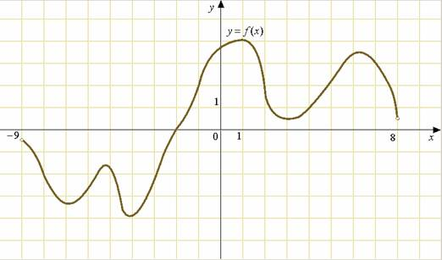
На рисунке изображен график функции y=f(x), определенной на интервале (-9;8). Найдите количество точек, в которых касательная к графику функции параллельна прямой y=10.
Решение:
Угловой коэффициент прямой y=10 равен 0, значит мы ищем точки в которых производная функции равна 0. Это точки локальных максимумов и минимумов.
Ответ: 6.

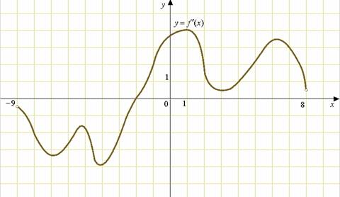
На рисунке изображен график производной функции f(x), определенной на интервале (-9;8). В какой точке отрезка [-8;-4] f(x) принимает наименьшее значение.
Решение:
На отрезке [-8;-4] производная функции отрицательна, значит функция убывает. Т.е. в точке x=-4 функция принимает наименьшее значение.
Ответ: -4.

На рисунке изображен график производной функции f(x), определенной на интервале (-9;8). В какой точке отрезка [1;7] f(x) принимает наименьшее значение.

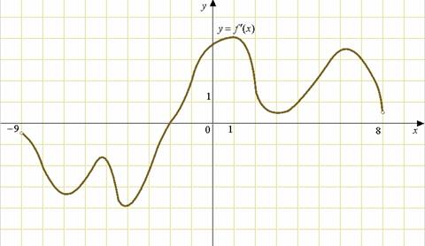

Решение:
На отрезке [1;7] производная функции положительна, значит функция возрастает. Т.е. в точке x=1 функция принимает наименьшее значение.
Ответ: 1.

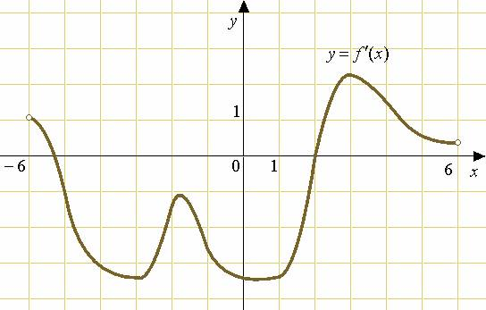
На рисунке изображен график производной функции f(x), определенной на интервале (-6;6). Найдите количество точек, в которых касательная к графику функции f(x) параллельна прямой y=-3x-11 или совпадает с ней.

Решение:
Угловой коэффициент прямой равен -3, посмотри по графику, у каких точек значение производной будет равно -3.
Сосчитай количество таких точек - именно это натуральное число и будет ответом.
Ответ: 4

Критические точки - это точки из области определения функции, в которых производная равна нулю или не существует. Точки экстремума - это точки минимума и точки максимума, точки, в которых производная меняет знак.
Если производная положительная, то функция возрастает, а если отрицательная, то убывает.
Ну и для решения всех подобных задач требуется запомнить следующие факты:
1) Если функция возрастает, то производная больше 0
2) Если производная больше 0, то функция возрастает
3) Если функция убывает, то производная меньше 0
4) Если производная меньше 0, то функция убывает
5) Тангенс угла наклона касательной (он же угловой коэффициент, он же число перед иксом в уравнении касательной) равен значению производной в точке
6) Точка экстремума - это точка, в которой производная меняет свой знак.
Внешний угол при вершине В равен 180-B,
поэтому по формулам приведения синус этого угла равен синусу угла В:
sin(180-B)=sinB
Полезно также знать, что:
cos(180-B)=-cosB
tg(180-B)=-tgB

